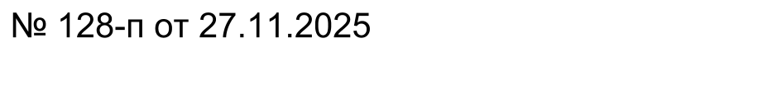
АДМИНИСТРАЦИЯ
МУНИЦИПАЛЬНОГО ОБРАЗОВАНИЯ
БЕЛЯЕВСКИЙ СЕЛЬСОВЕТ
БЕЛЯЕВСКОГО РАЙОНА ОРЕНБУРГСКОЙ ОБЛАСТИ
ПОСТАНОВЛЕНИЕ

[МЕСТО ДЛЯ ШТАМПА ]

О признании жилых помещений пригодными для проживания после проведения капитального ремонта

В соответствии с Жилищным кодексом Российской Федерации, Федеральным законом от 20.03.2025 № 33-ФЗ «Об общих принципах организации местного самоуправления в единой системе публичной власти», постановлением Правительства РФ от 28.01.2006 № 47 «Об утверждении Положения о признании помещения жилым помещением, жилого помещения непригодным для проживания, многоквартирного дома аварийным и подлежащим сносу или реконструкции, садового дома жилым домом и жилого дома садовым домом», на основании заключений межведомственной комиссии об оценке соответствия помещения (многоквартирного дома) требованиям, установленным в Положении о признании помещения жилым помещением, жилого помещения непригодным для проживания, многоквартирного дома аварийным и подлежащим сносу или реконструкции, садового дома жилым домом и жилого дома садовым домом, руководствуясь Уставом муниципального образования Беляевский сельсовет Беляевского района Оренбургской области:
1. Признать жилые помещения, поврежденные в результате чрезвычайной ситуации, сложившейся на территории Оренбургской области в связи с прохождением весеннего паводка в 2024 году соответствующими требованиям, предъявляемым к жилому помещению, и пригодными для проживания после проведения капитального ремонта согласно приложению к настоящему постановлению
2. Контроль за исполнением настоящего постановления оставляю за собой.
3. Настоящее постановление подлежит обязательному обнародованию и размещению на официальном сайте администрации муниципального образования Беляевский сельсовет Беляевского района Оренбургской области в информационно-телекоммуникационной сети «Интернет».
5. Настоящее постановление вступает в силу после его подписания.

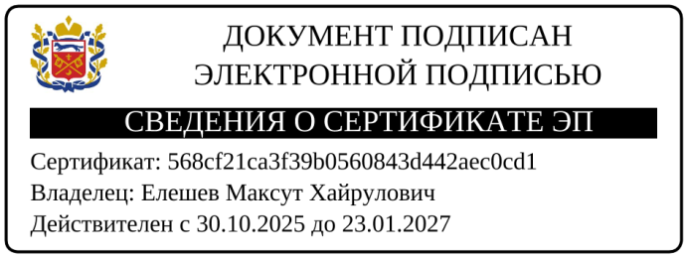
Глава муниципального образования М.Х.Елешев

Разослано: | Министерству строительства, жилищно-коммунального, дорожного хозяйства и транспорта Оренбургской области, администрации района, членам комиссии, прокурору, в дело.

Приложение
к постановлению администрации
муниципального образования
Беляевский сельсовет
Беляевского района Оренбургской области
От 27.11.2025 г. № 128-п

Жилые помещения, поврежденные в результате чрезвычайной ситуации, сложившейся на территории Оренбургской области в связи с прохождением весеннего паводка в 2024 году соответствующие требованиям, предъявляемым к жилому помещению, и пригодные для проживания после проведения капитального ремонта
№ п/п | Адрес жилого помещения | Общая площадь жилого помещения  (кв. м) | Кадастровый номер жилого помещения
1 | Российская Федерация, Оренбургская область, Беляевский муниципальный район, село Беляевка, ул. Восточная, дом № 4, кв.1 (согласно данным из ЕГРН: 461330 Российская Федерация, Оренбургская область, Беляевский муниципальный район, село Беляевка, ул. Восточная, дом № 4, кв.1) | 69,7 | 56:06:0201007:182
2 | Российская Федерация, Оренбургская область, Беляевский муниципальный район, село Беляевка, ул. Восточная, дом № 6, кв.2 (согласно данным из ЕГРН: 461330 Российская Федерация, Оренбургская область, Беляевский муниципальный район, село Беляевка, ул. Восточная, дом № 6, кв.2) | 98,2 | 56:06:0201007:188
3 | Российская Федерация, Оренбургская область, Беляевский муниципальный район, село Беляевка, ул. Дачная, дом № 7 (согласно данным из ЕГРН: 461330 Российская Федерация, Оренбургская область, Беляевский муниципальный район, село Беляевка, ул. Дачная, дом № 7) | 104,5 | 56:06:0201003:266
4 | Российская Федерация, Оренбургская область, Беляевский муниципальный район, село Беляевка, ул. Дачная, дом № 9 (согласно данным из ЕГРН: 461330 Российская Федерация, Оренбургская область, Беляевский муниципальный район, село Беляевка, ул. Дачная, дом № 9) | 87,2 | 56:06:0201003:487
5 | Российская Федерация, Оренбургская область, Беляевский муниципальный район, село Беляевка, ул. Дачная, дом № 15 (согласно данным из ЕГРН: 461330 Российская Федерация, Оренбургская область, Беляевский муниципальный район, село Беляевка, ул. Дачная, дом № 15) | 125,7 | 56:06:0201002:93
6 | Российская Федерация, Оренбургская область, Беляевский муниципальный район, село Беляевка, ул. Рыбная, дом № 2Б (согласно данным из ЕГРН: 461330 Российская Федерация, Оренбургская область, Беляевский муниципальный район, село Беляевка, ул. Рыбная, дом № 2Б) | 77,6 | 56:06:0201002:85
7 | Российская Федерация, Оренбургская область, Беляевский муниципальный район, село Беляевка, ул. Северная, дом № 6, кв.1 (согласно данным из ЕГРН: 461330 Российская Федерация, Оренбургская область, Беляевский муниципальный район, село Беляевка, ул. Северная, дом № 6, кв.1) | 64,5 | 56:06:0201006:132
8 | Российская Федерация, Оренбургская область, Беляевский муниципальный район, село Беляевка, ул. Северная, дом № 6, кв.2 (согласно данным из ЕГРН: 461330 Российская Федерация, Оренбургская область, Беляевский муниципальный район, село Беляевка, ул. Северная, дом № 6, кв.2) | 65,0 | 56:06:0201006:133
9 | Российская Федерация, Оренбургская область, Беляевский муниципальный район, село Беляевка, ул. Северная, дом № 9, кв.2 (согласно данным из ЕГРН: 461330 Российская Федерация, Оренбургская область, Беляевский муниципальный район, село Беляевка, ул. Северная, дом № 9, кв.2) | 60,3 | 56:06:0201006:131
10 | Российская Федерация, Оренбургская область, Беляевский муниципальный район, село Беляевка, ул. Северная, дом № 12, кв.1 (согласно данным из ЕГРН: 461330 Российская Федерация, Оренбургская область, Беляевский муниципальный район, село Беляевка, ул. Северная, дом № 12, кв.1) | 71,6 | 56:06:0201006:112
11 | Российская Федерация, Оренбургская область, Беляевский муниципальный район, село Беляевка, ул. Северная, дом № 12, кв.2 (согласно данным из ЕГРН: 461330 Российская Федерация, Оренбургская область, Беляевский муниципальный район, село Беляевка, ул. Северная, дом № 12, кв.2) | 74,5 | 56:06:0201006:113
12 | Российская Федерация, Оренбургская область, Беляевский муниципальный район, село Беляевка, ул. Северная, дом № 14, кв.1 (согласно данным из ЕГРН: 461330 Российская Федерация, Оренбургская область, Беляевский муниципальный район, село Беляевка, ул. Северная, дом № 14, кв.1) | 68,3 | 56:06:0201006:114

